

SMART BOOKCASE

Morello Michele (182887)
Riccardo Francesco Mallamaci (183008)

Obiettivo
Smart Bookcase è uno Smart Object utile alla gestione di scaffali e/o librerie e alla ricerca di libri su di essa.
Versatile ed adattabile può essere usato a casa, in ufficio, librerie e biblioteche.

Perché usare una smart bookcase?
- Permette di trovare libri in grandi scaffali o comunque in luoghi troppo grandi da ispezionare.
- Da la possibilità di non obbligare ad avere un inventario per tenere traccia dei libri.
- Aiuta alla ricerca laddove la posizione dei libri può variare nel tempo.
- Indicando la posizione del libro permette di far risparmiare tempo e fatica a chi ne deve fare uso.

Strumenti utilizzati:
Hardware:
- TelosB
- Raspberry Pi 3 B+
- WebCam
Software:
- Python 3
- Java
- Tiny OS
- Tesseract Open Source OCR Engine
- fswebcam

Cosa avviene dietro le quinte
- L’utente, attraverso l’ausilio di un bot Telegram, può interagire con il sistema. Nello specifico può:
  - Effettuare un ping verso il bot per verificare la sua disponibilità.
  - Chiedere di effettuare una ricerca inserendo il titolo del libro desiderato.
- Il Raspberry, una volta ricevuto il segnale, attiva la webcam la quale scatterà una foto dello scaffale che verrà salvata.
- Il programma, sfruttando la tesseract OCR, effettuerà una scansione della foto precedentemente ottenuta ed effettuerà il riconoscimento del titolo e successivamente indicherà la sua posizione. (Scaffale A, Scaffale B, ecc...).
- Il raspberry rimarrà in attesa circa 1 minuto finché non verrà estratto il libro.
- Se un libro viene estratto un telosb, attivato tramite il sensore di luce, invierà un messaggio alla baseStation la quale farà attivare un controllo ausiliare al raspberry.
- Si controlla se il libro desiderato è ancora sullo scaffale, in tal caso il raspberry si rimette in attesa, in caso negativo notifica l’utente che il libro desiderato è stato appena prelevato.
- Qualora il libro non venisse riconosciuto a priori, si riceve una notifica da parte del bot telegram che ci comunicherà l’esito negativo della ricerca.

METAMODELLO
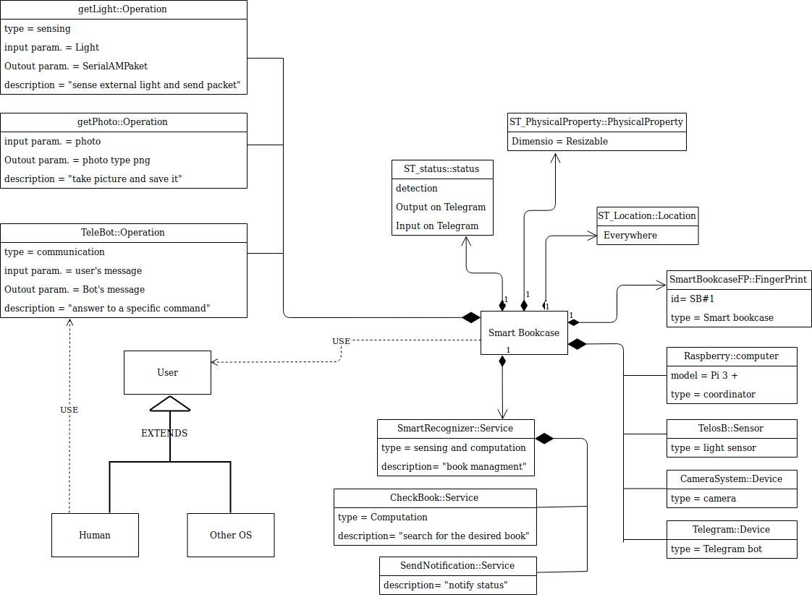
La Smart Bookcase:
- È stata realizzata usando i seguenti dispositivi:
- Un Raspberry Pi 3 B+, sul quale gira il programma per il riconoscimento dei libri, la gestione della webcam e del bot Telegram;
- Alcuni telosB, contenente un programma in grado di rilevare l’intensità luminosa e un altro Telosb che funge da baseStation e comunica con il raaspberry;
- Una webcam che effettua la foto della libreria;
- Telegram, programma che permette all’utente di interagire con il sistema.
- Offre i seguenti servizi:
- Il riconoscimento del libro, smartRecognizer, avviene in due fasi: la prima, Checkbook, tramite la foto precedentemente scattata effettua una scansione e cerca il titolo del libro richiesto dall’utente, la seconda, Send Notification, aggiorna l’utente.
- Svolge le seguenti operazioni:
- getLight: attraverso il sensore di luminosità, il telosB rileva che un libro è stato prelevato e invia un pacchetto alla baseStation che mediante la seriale comunica con il Raspberry;
- getPhoto: la webcam effettua la foto dell’oggetto;
- TeleBot: avvia la comunicazione con Telegram.
- È stato ideato per potersi adattare a qualsiasi tipo di ambiente;
- È pensato per interagire con altri sistemi o utenti umani.

STATE DIAGRAM
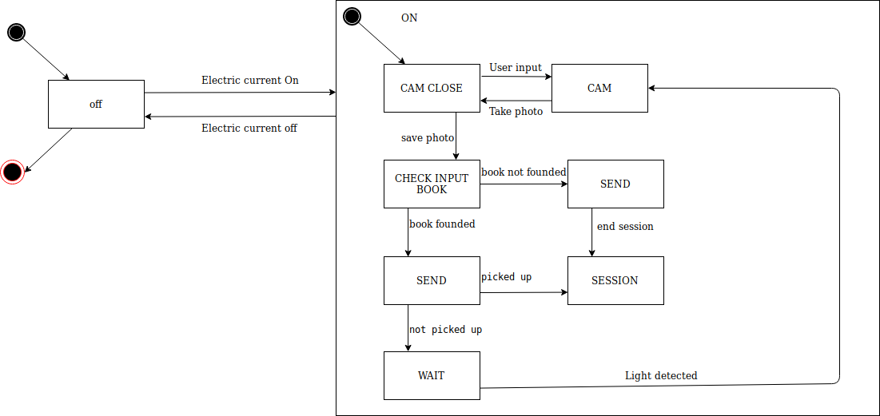
Inizialmente il sistema si trova nello stato Off, ovvero ogni dispositivo è spento. Una volta fornita la corrente elettrica, si passa nello stato On. Il sistema rimane in attesa finché non riceve un input dall’utente. Successivamente viene attivata la webcam che scatta una fotografia, la quale verrà elaborata da un programma, eseguito all’interno del dispositivo, il cui output fornirà i libri presenti nella libreria. Viene verificata la presenza del libre desiderato dall’utente, se non avviene si notifica l’utente e si chiude la sessione, altrimenti si rimane in attesa finché l’utente non preleva il libro. Se viene prelevato un libro si attiva il sensore di luminosità del telosb che comunica alla baseStation che un libro è stato prelevato. A questo punto viene effettuato un controllo ausiliario per verificare quale libro è stato prelevato, se è stato prelevato dell’utente la sessione finisce, altrimenti si notifica l’utente con un esito negativo e si termina la sessione.

